Портфолио
сказочного героя
Баба Яга
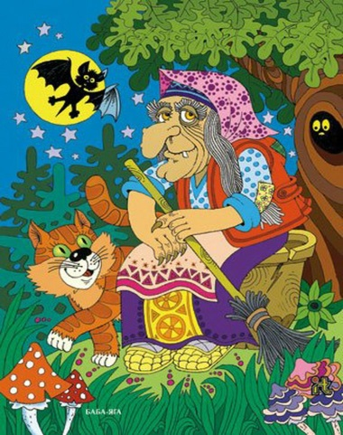
Разделы портфолио
- Трибуна смелой гипотезы о бабе Яге
2. Досье бабы Яги
а) происхождение имени
б) возраст
в) место жительства
г) образ Яги в трёх сказках
3. Атрибуты,увлечения, хобби бабы Яги
4. Достижения бабы Яги
5. Салон красоты бабы Яги
6. Творческая лаборатория бабы Яги
7. Сказочный словарик
8. Генеалогическое дерево бабы Яги

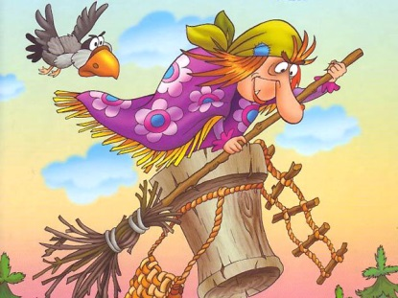

Я живу в лесной избушке,

Очень милая старушка.

Костяной стучу ногой

Все зовут меня …
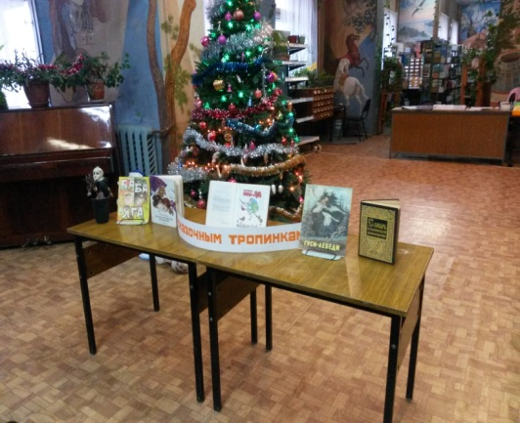
Эту загадку отгадает каждый: «Все зовут меня Ягой!» Баба Яга – один из главных персонажей русских народных сказок. Много прочитано нами волшебных сказок, где героиней является баба Яга. Этот образ нас очень заинтересовал.
Почему же нас больше всего заинтересовала Баба Яга. Да потому что в разных сказках её образ может меняться. Временами она – злобная ведьма – налетает на Русь, похищает детей. Иной раз она – «гостеприимная» хозяйка, – и к ней заглядывают гости с Руси. Она может быть хитрой и смешной. Баба-Яга – неоднозначный персонаж.
И вот мы решили создать портфолио этой сказочной героини.

Трибуна смелой гипотезы
«Предположим,
что баба Яга может быть разной»

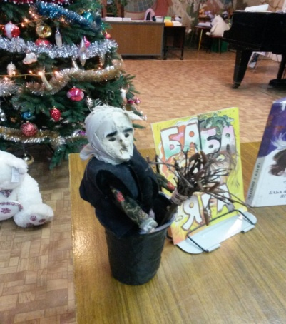
Досье бабы Яги
Мы Бабы Йоги!
Мы – супергруппа!
Метла метёт,
Летает ступа:
Спорим, спорим
Фа-ра-рам!
Помогают сказки нам.

Происхождение имени
Яга- воительница.
«Своё имя Яга я получила от старинного слова ЯГАТЬ, что значиткричать, шуметь, ругаться. В славянской мифологии я - лесная старуха-ведьма. Живу в глухой чащобе, в «избушке на курьих ножках», подчиняются мне звери и птицы. Вот как обо мне говорится в сказке «Баба-Яга»:
«Яга накинулась на собак, на ворота, на берёзку, и на работницу, давай всех ругать и колотить». Вот я какая!
Яга – дарительница.
«Нет, имя Яга произошло от слова ЙОГ- прародитель племени. Вот я иоберегаю от бед, помогаю в делах, являюсь хранительницей домашнего очага.Я в сказках не съела ни одного ребёнка, Иванушек встречала, кормила,
баньку топила, спать укладывала, да путь указывала, помогала. Вот как обо мне в сказке «Финист – ясный сокол» говорится:
«Увидела я Марьюшку, зашумела:
- Тьфу, тьфу, русским духом пахнет! Красная девушка, дело пытаешь?
- Ищу, бабушка, Финиста - ясна сокола.
- Трудно, красавица, тебе будет его отыскать, да я тебе помогу. Вот тебе серебряное донце, золотое веретенце, бери в руки, само прясть будет, потянется нитка не простая, а золотая.
- Спасибо тебе, бабушка!»

Яга-похитительница.
« ЯГАТЬ, ЙОГ, глупости всё это! Имя Яга – зловещее!
Слово это обозначает печаль, муку тяжкую.Злая я старуха, Яга -костяная нога. Лежу на печи в своей избушке на курьих ножках, или ношусь над Русью на своей ступе, и имею очень скверный характер. Вот какая в сказке «Гуси-лебеди»:
« Пошла я баню топить. Вымою тебя, выпарю, в печь посажу, зажарю и съем, сама на твоих костях покатаюсь».
А вот в сказке «Баба Яга» так обо мне говорится»:
«Обитала в чаще того леса старая карга - злобная Яга. Жадна была не в меру и никому в лес ступить не давала: кого в трясину заведёт, кого и вовсе изведёт».
Возраст
А знаете, сколько лет бабе Яге?
Возраст Яги точно не установлен: некоторые утверждают, что ей около семисот лет, другие говорят больше тысячи. Впрочем, возраст женщины всегда загадка!
Вспомнили про Бабку-Ёжку:
Я - старуха, лет пятьсот.
Я народной медициной,
Потчую честной народ.
На опушке есть избушка,
Там живёт одна старушка.
Уже тысяча ей лет,
И друзей у неё нет.
А вот я – молодушка,
И в душе лебёдушка!
И лет двести мне в обед.
И красива, спору нет!
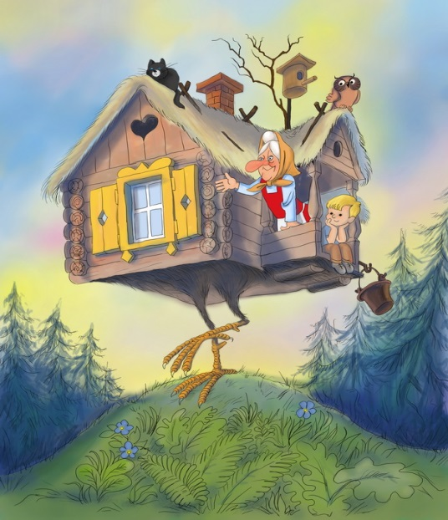
Место жительства
А где же живёт баба Яга?
Я живу в дремучем лесу, в избушке на курьих ножках на границе двух миров (мира живых и мира мертвых). Чтобы попасть в избушку надо ее повернуть: к лесу задом к себе передом, то есть, повернуть к миру живых.
Вокруг избушки забор из человеческих костей. На шестах натыканы черепа, глазницы которых по ночам светятся и освещают всю поляну.

Образ Яги в трёх сказках
Название сказки | Место обитания Бабы Яги | Внешний вид | Волшебные вещи в сказках | Животные, служащие Бабе Яге | Положительный или отрицательный персонаж
«Гуси-лебеди» | «…стоит избушка на курьей ножке, об одном окошке, кругом себя поворачивается…» | «…мордажилиная, нога глиняная» | яблочки, река,печка | мышка, гуси-лебеди | Отрицательный, так как похищает детей, чтобы съесть
«Царевна-лягушка» | «Стоит избушка на курьих ножках, кругом себя поворачивается» | «…зубы – на полке, а нос в потолок врос» | клубок | - | Положительный, так как дает совет, как одолеть противника, Кощея
«Баба Яга» | «Стоит в лесу хатка, а в ней сидит Баба Яга» | Баба Яга – костяная нога | Гребешок, полотенце | Кот, собаки, быки | Отрицательный, так как хотела съесть девочку

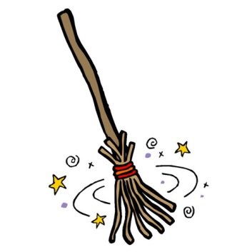
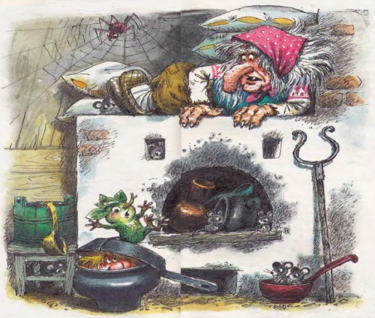
Атрибуты, увлечения, хобби бабы Яги
Атрибуты
Зачем нужны Яге метла и ступа?
Нужна ей ступа для варки супа.
И вместо шкафа нужна ей, чтоб,
Сложить в неё свой новый гардероб.
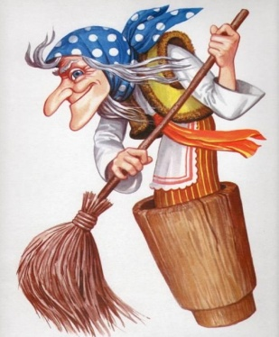
Нет! Метла нужна старушке для полёта.
И чтоб нахалов выгнать из болота.
И вместо щетки нужна ей, чтоб,
Почистить свои боты и чулок!

Метла, ступа… Печь-вот что самое главное!
Нет ничего прекрасней нашей печи!
Вы не найдёте ведь таких на свете:
Мы все втроём на ней сидим,
На лебедей-гусей глядим.

Не ходите, люди в лес,
Ужас вас охватит!
Курьих ножек на васвсех
Всё равно не хватит.

Увлечения
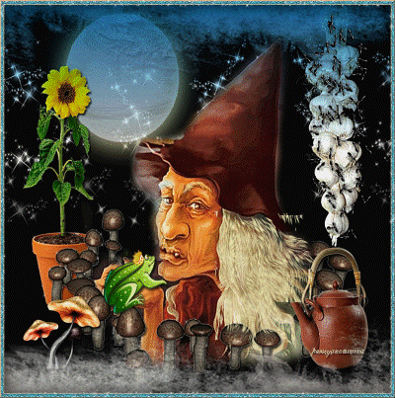
«Аптека бабы Яги»
Волшебный рецепт зелья

Что это за зелье - огромный секрет!
Хранит его Бабушка тысячу лет!
В нём сто мухоморов и почки берёзы,
Две шкуры змеиных, кукушкины слёзы,
Ещё паутина с Ягищина дома...
Но точный рецепт я сказать не готова.
Лучше представим вам меню.

Меню бабы Яги

Когда у бабуси Яги
Гвоздика, укроп, пироги,
Коврига, горшок кураги,
То жизнь не горька у Карги!

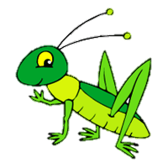
Завтрак Обед
- каша с мышами - суп из тараканов с ядом гадюки
- чай из белены - запечённые гуси-лебеди
- бутерброд с кузнечиком - компот из сушёных пиявок
Ужин
- Ивашка из дворца пионеров в крапивном соусе
с пармезаном
- морс из волчьих ягод

Хобби бабы Яги
Колдовство: ведь я всё-таки ведьма
Летать: в этом мне поможет волшебная ступа и метла
Кулинария: различные снадобья тоже надо уметь готовить
Вышивание: что-то в моей избушке не видно красивых изделий
Зельеварение: для этого мне понадобится большой казан и много трав
Крутить избушку на курьих ножках:ведь гости приходят

Достижения бабы Яги 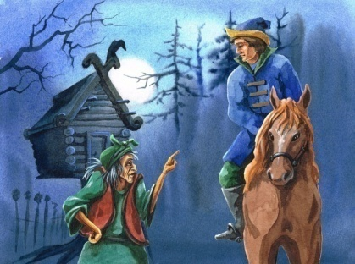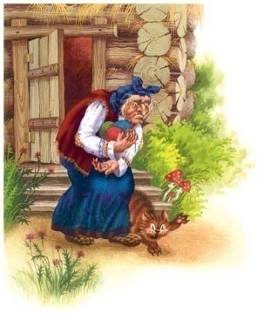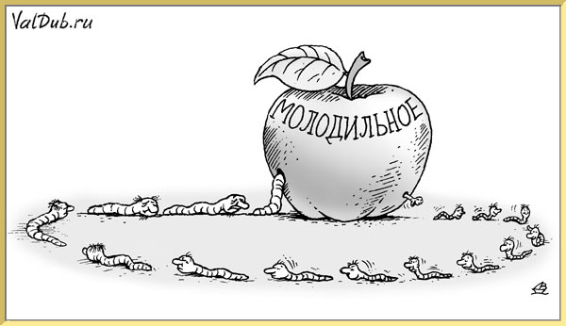

Собрала урожай молодильных яблок
Продала по акции живую и мёртвую воду
Пятнадцати Иванам показала дорогу в Кащеево царство
Десяти Василисам дала волшебный клубок
Сто раз русский дух унюхала
Совершила кругосветное путешествие в ступе с метлой
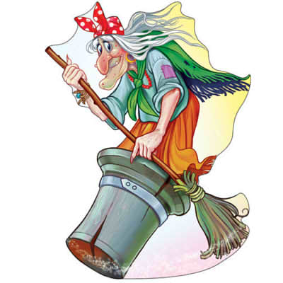

Салон красоты бабы Яги
Хотите побывать в салоне красоты? Приглашаем вас.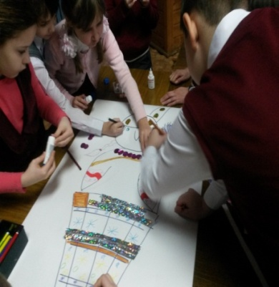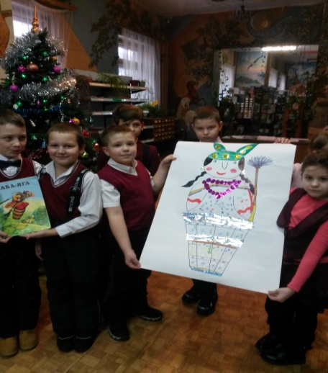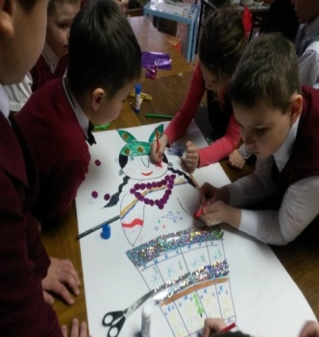

Дизайн ногтей
Посмотрите на меня,
Ну, чем я не красавица?
Бабки Ёжкина краса
Не может не понравиться!

Бижутерия для бабы Яги
Я – бабулька хоть куда,
Не совсем еще стара:
Двести лет отроду
Не портят мне погоду!

Причёски

Вот пройдусь я перед вами,
Вот станцую, вот спою.
Ну, какая я красотка,
Как же я себя люблю!

Творческая лаборатория бабы Яги
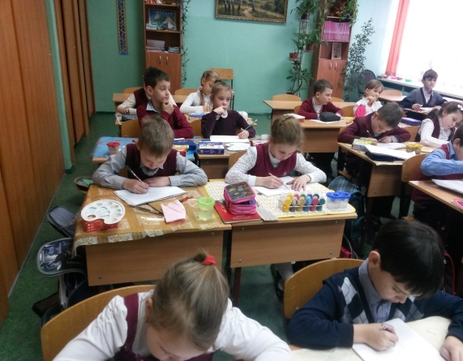
Рисуем портрет бабы Яги
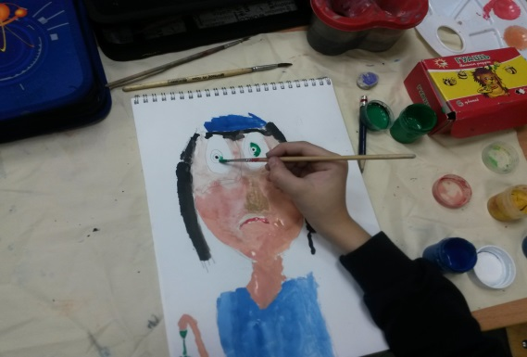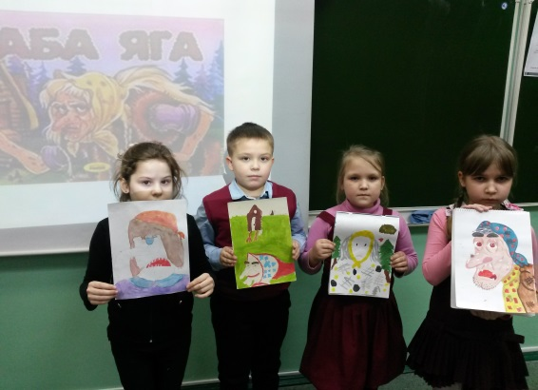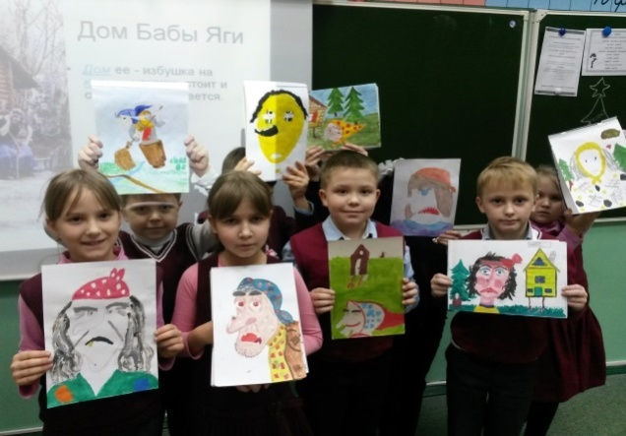

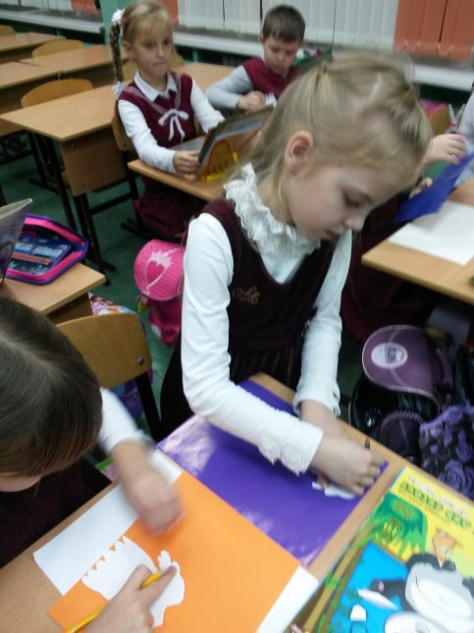
Моделируем костюм для бабы Яги
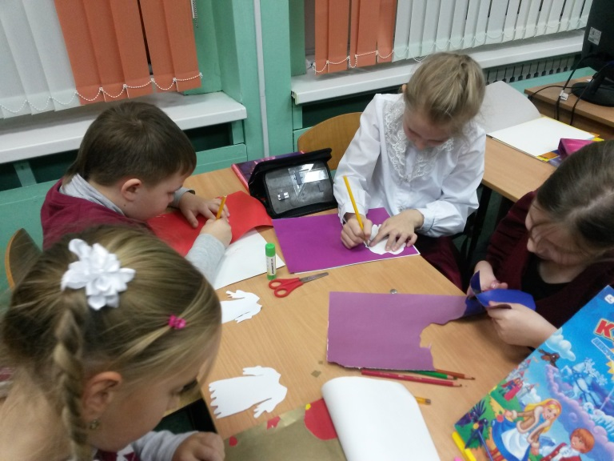
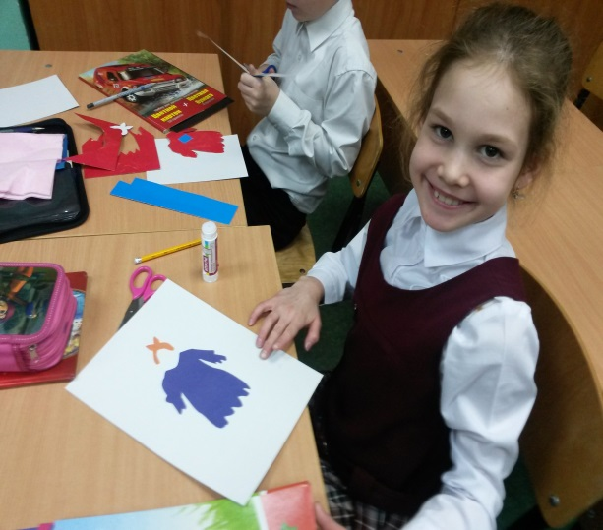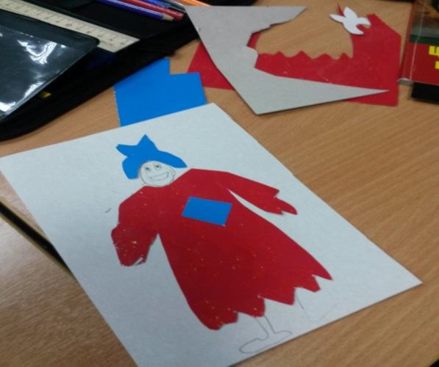

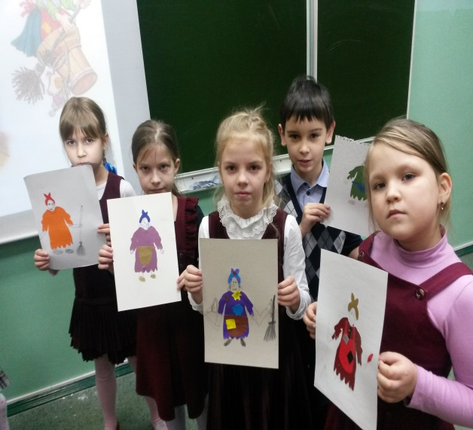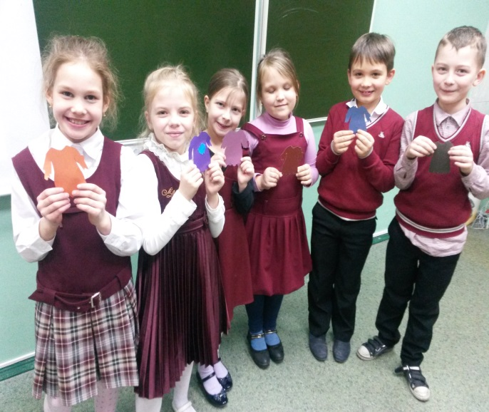

Сочиняем сказку о бабе Яге
Зимой в Электростали темнеет рано. Но темнота не мешает учебному процессу. Вот в обычный будний день во 2а классе шёл урок литературного чтения. Все ребята увлечённо читали сказку В. Осеевой «Волшебная иголочка», в которой говорилось о том, как баба Яга украла у девочки Маши иголочку.
Но вот прозвенел звонок, и ребята выбежали на перемену. Вдруг в классе запахло лесом, и появилась баба Яга, да не простая, а до чего ж красивая и модная. «Привет, это я Яга! Хочу гаджетов себе раздобыть! О, какой крутой телефон лежит на парте у девчонки! Теперь он мой. Ха-ха-ха!»
Схватила баба Яга телефон и вылетела в окно. Пришли ребята в класс, хватилась Варя, а телефона нет.
-Ребята, у меня телефон пропал, айфон 7- закричала Варя.
-Что же мне теперь делать? Просто ужас какой-то!
- А я видел сейчас бабу Ягу, которая вылетала из нашего класса. Она, наверно, и украла твой айфон- сказал Егор.
-Куда же она могла полететь? - прокричала Варя.
- Ясно куда, в интернет–кафе. Там зона Wi-Fi - уверенно констатировал Матвей.
- Бежим, ребята в интернет-кафе. А Яга и вправду там сидит и с айфоном развлекается, надо Варе помочь, забрать телефон у бабки Ёжки!- предложил Сева.
Прибежали ребята.
-Джипиэс- навигатор, укажи мне путь к президенту. Хочу к нему слетать, познакомиться!
-Отдай телефон, Ягиня.
- Вот ещё! Мне гаджеты нравятся. Принесите–ка мне ещё макбук Вот что главное в жизни!
-Ни ноутбука у меня, ни телефона,
-Всю жизнь живу я без айфона!
И вообще:
«Вот когда бы снова я
Печку истопила.
Быстро сжарила я вас –
Было блюдо высший класс!»

Тут вспомнили ребята, как читали на уроке литературы рассказ «Самое главное». Объяснили они бабе Яге, что же главное в жизни.
- Пойми, Яга, главное в жизни учиться, получить знания. Будут знания и умения, будут и гаджеты.
Задумалась Яга над словами ребят, отдала Варе телефон. А ребята подарили бабе Яге энциклопедию и указали дорогу к президенту.
И полетела баба Яга в Москву.
- До свидания, ребята, спасибо! Весной ещё прилечу, вас навещу. Подарки привезу!
- Счастливого пути, бабуся Ягуся! Будем ждать тебя!
Вот и сказке конец. А кто слушал, МОЛОДЕЦ!
Сказочный словарик.
Баба Яга – популярный персонаж русских народных сказок. Как правило злая старуха- колдунья..
«Курьи ножки»– это название произошло, скорее всего, от «курных», то есть окуренных дымом, столбов, на которых славяне ставили «избу смерти».
Пест – короткий тяжелый стержень с округлым концом для толчения чего- ни будь в ступе. Каменный, медный, деревянный пест.
Помело – палка с намотанной на конце тряпкой, мочалкой, хвоей для обметания, метла.
Ступа – тяжелый металлический, деревянный или каменный сосуд, в котором толкут пестом зёрна, кору, листья и т.п.
Сказка – древнейший народный жанр повествовательной литературы, преимущественно фантастического характера, имеющий целью нравоучение или развлечение
Генеалогическое дерево бабы Яги
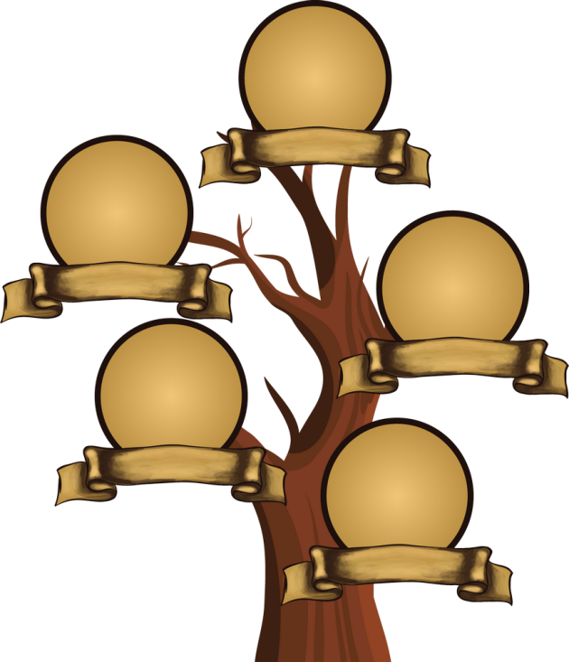
Заключение
Наше портфолио подтверждает гипотезу:
- Баба-Яга не всегда в русских народных сказках злая ведьма;
- она может быть разной – и доброй, и злой;
- часто она помогает герою, спасает его;
- Баба-Яга может быть весёлой и смешной, а иногда даже красавицей.
Но всё-таки, Баба-Яга – отрицательный герой, помогающий
порой сказочному герою.

Приложение
Задания от бабы Яги: (взаимодействие с аудиторией)
Сяду рядышком на лавку.
Вместе с вами посижу.
Надаю я вам заданий,
Кто смышленей погляжу.
- Придумать пять ласковых форм имени Яга
- Закончить высказывания
«Тьфу! Русским…………………»
«Вымою тебя, выпарю, в печь посажу, зажарю и съем,
сама на твоих …………………»
- Отгадать загадки-путалки от бабы Яги
Есть ещё в лесу один
Очень важный господин.
Он весь шишками оброс,
На лице лишь виден нос.
Может быть пуглив, как зайка,
А зовут его…

(нет, не Незнайка – Леший)

Он пиявок добывал,
Карабасу продавал,
Весь пропах болотной тиной,
Его звали…

(нет, не Буратино – Дуремар)

Всё узнает, подглядит,
Всем мешает и вредит.
Ей лишь крыса дорога,
А зовут ее…

(нет, не Яга – Шапокляк)

- Исправить ошибки в сказках перевёртышах
«Три слонёнка»
«Плавучий корабль»
«Дарьюшкина избушка»
Задания выполняются, и собирается из частей портрет бабы Яги.

